CAIET DE SARCINI
pentru scaun cu rotile pentru persoane cu dizabilități și mobilitate redusă (PRM)
XXL

- Beneficiar: Î.S. „Aeroportul Internațional „Eugen Doga” – Chișinău”.
mun. Chișinău, sec. Botanica, bd. Dacia, 80/3

- Sursa de finanțare: complexe (surse proprii și fonduri europene „DANOVA NEXT „Rețeaua de transport inteligentă pentru accesibilitatea pasagerilor cu dizabilități și mobilitate redusă prin sistem inovativ în Regiunea Dunării”).

- Obiectul: Scaune cu rotile pentru persoane cu dizabilități și mobilitate redusă.

- Date generale: Scaunele cu rotile din aeroport trebuie să fie special concepute pentru utilizare comercială în mediul aeroportuar, oferind un mediu sigur și demn pentru persoanele cu dizabilități și persoanele cu mobilitate redusă și respectând standardele de sănătate și siguranță pentru a proteja bunăstarea personalului care le operează.

- Caracteristici tehnice:
- Capacitatea de greutate – 200 kg;
- Lățime totală – 850 mm;
- Înălțime totală – 1030-1050 mm;
- Lungime totală – 1100-1150 mm;
- Lățime pliată – 350-400 mm;
- Lățime scaun – 600-650 mm;
- Înălțime cotiere – 200 mm;
- Înălțime scaun – 530-550 mm;
- Înălțime spătar – 570-620 mm;
- Adâncime scaun – 530 mm;
- Greutatea – 38-40 kg;

- Opțiuni:
- tipul mărimii XXL;
- bara anti-furt cu cheie de blocare;
- Tip Nepliabil sau greu pliabil (doar în urma demontării scaunului și spătarului);
- ghidon pentru operator special conceput și foarte sigur, cu frâne de mână;
- protecție anti-răsturnare;
- cu scaun și spătar rigid;
- cu spătar înalt;
- cu scaun și spătar anatomic;
- cu carcasă aluminiu;
- cu cadru dublu transversal;
- suporturi pentru picioare pliabile;
- cu cotiere detașabile;
- cu suporturi reglabile pentru picioare;
- cu suporturi mobile pentru picioare;
- autopropulsate;
- curea reglabilă pentru călcâi;
- protectoare de îmbrăcăminte ranforsate;
- cu toate tipurile de roți durabile;
- cu roți ranforsate (întărite) din spate;
- roți cu șine moale din cauciuc gonflabile;
- cu frână corespunzătoare;

- Cerințe fața de documente de referința:
100% COMPATIBIL CU ECAC DOC. 30 ANEXA D 2.3. ECHIPAMENTUL
- Scaune cu rotile (de tip nepliabil și autopropulsate) cu scaun rigid, spătar înalt, cotiere detașabile, suporturi reglabile pentru picioare, suporturi mobile pentru picioare și frână corespunzătoare.

- Modul de folosință:
- exterior și interior;
- suprafețe din ceramogranit, pavaj, pardosele tehnologice cu acoperire elastică sau rigidă;
- perioada de exploatare 24 /24, 7 zile pe săptămână, 365 zile pe an;
- utilizare comercială în mediul aeroportuar;
- aeroporturi, spitale, urgențe;
- etc.
- Termene de garanție - 2 ani

- Termene de livrare: _30 zile__
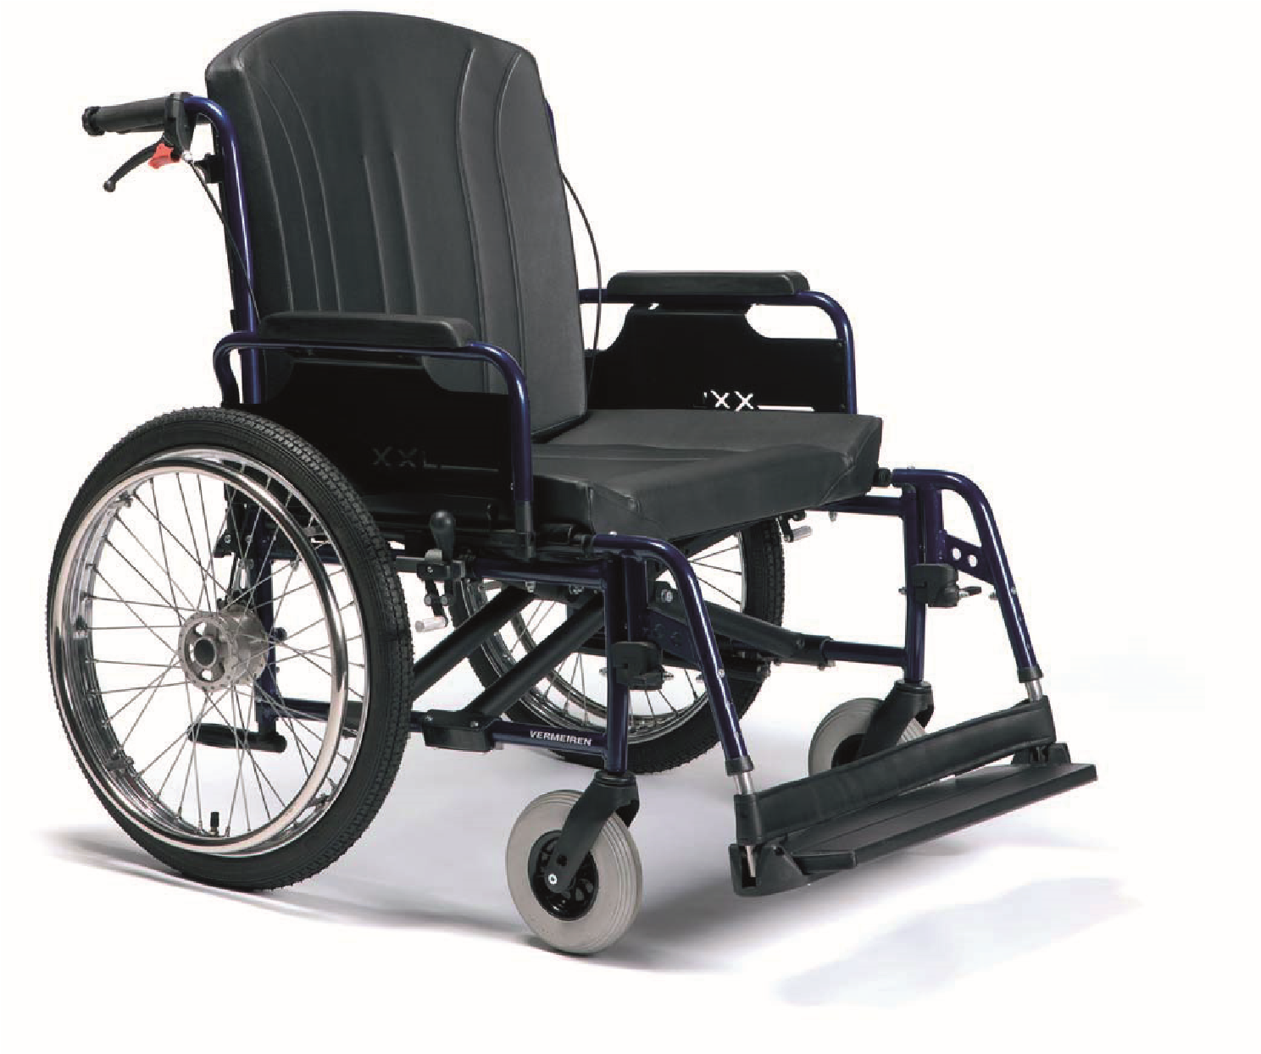
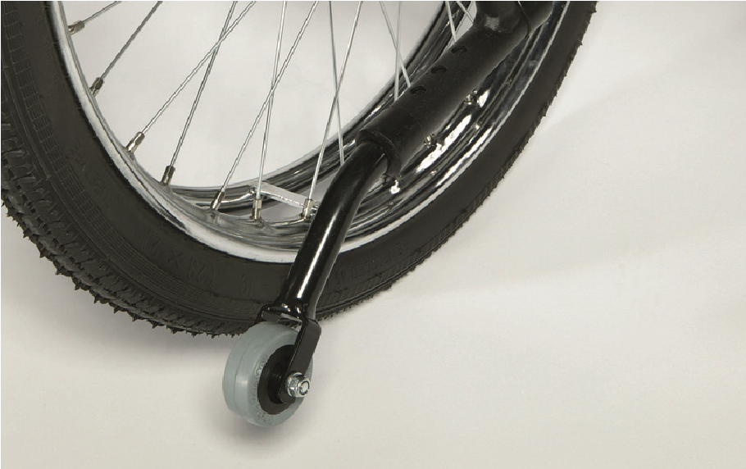
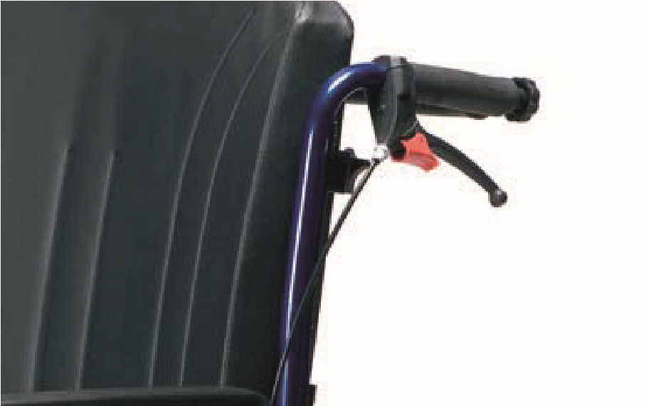
Scaun cu rotile aeroportuar XXL Wheelchair
Ce reprezintă scaunul cu rotile aeroportuar XXL?
Scaun cu rotile din aluminiu cu cadru dublu transversal XXL oferă confort natural datorită scaunului și spătarului anatomic. Acest scaun cu rotile, echipat cu roți întărite din spate, poate susține o greutate minimă de 200kg. Se pot realiza transferuri ușoare datorită tălpii pliabile din aluminiu într-o singură piesă.
Avantajele scaunului cu rotile aeroportuar XXL:
•

Ghidon pentru operator special conceput și foarte sigur, cu frâne de mână
•
Protecție anti-răsturnare
•
Nepliabil
•
Curea reglabilă pentru călcâi
•
Suporturi pentru picioare pliabile singură piesă, placă de picior
•
Scaun și spătar anatomic
•
200 kg greutatea utilizatorului
•
Scaun și spătar anatomic

•
Protectoare de îmbrăcăminte ranforsate
Protecție anti-răsturnare
Ghidon pentru operator foarte sigur cu frâne de mână

